포스트유니브 22기 지원서

사진 |  | 이름 |  | 학교 |  | 학부(과)
 |  | 학년/학기  (현재 기준) |  | 휴학 예정 여부  (2020년 1학기 기준) |  | 생년월일
연락처 |  | 사는 지역(구까지) |  | 공모전 경험(유/무) |  | 수상 경력(유/무)
 |  |  |  | (해당 문항은 합격 여부에 영향을 끼치지 않습니다.)
SNS 주소 |  |  |  | 희망 진로
활동했던  동아리  OR 대외활동 |  |  |  | 동아리 OR  대외활동에서의  역할(직책)
디자인 툴 활용 능력
(활용 능력이 뛰어나다고 가산점이 있지 않습니다. 솔직하게 답해주세요.)
PPT  (예시: 아래의 사진  상/중/하/0) | 포토샵  (상 – 펜툴, 3D/  중- 클리핑마스크(합성)/  하 – 누끼따기/  0- 할 수 없다) |  | 영상제작  (프리미어 및 애프터이팩트 등)  (할 수 있다/없다) |  | 그 밖에  다룰 수 있는 툴이  있다면 이름 표기  (ex. 일러스트레이터)

(상) 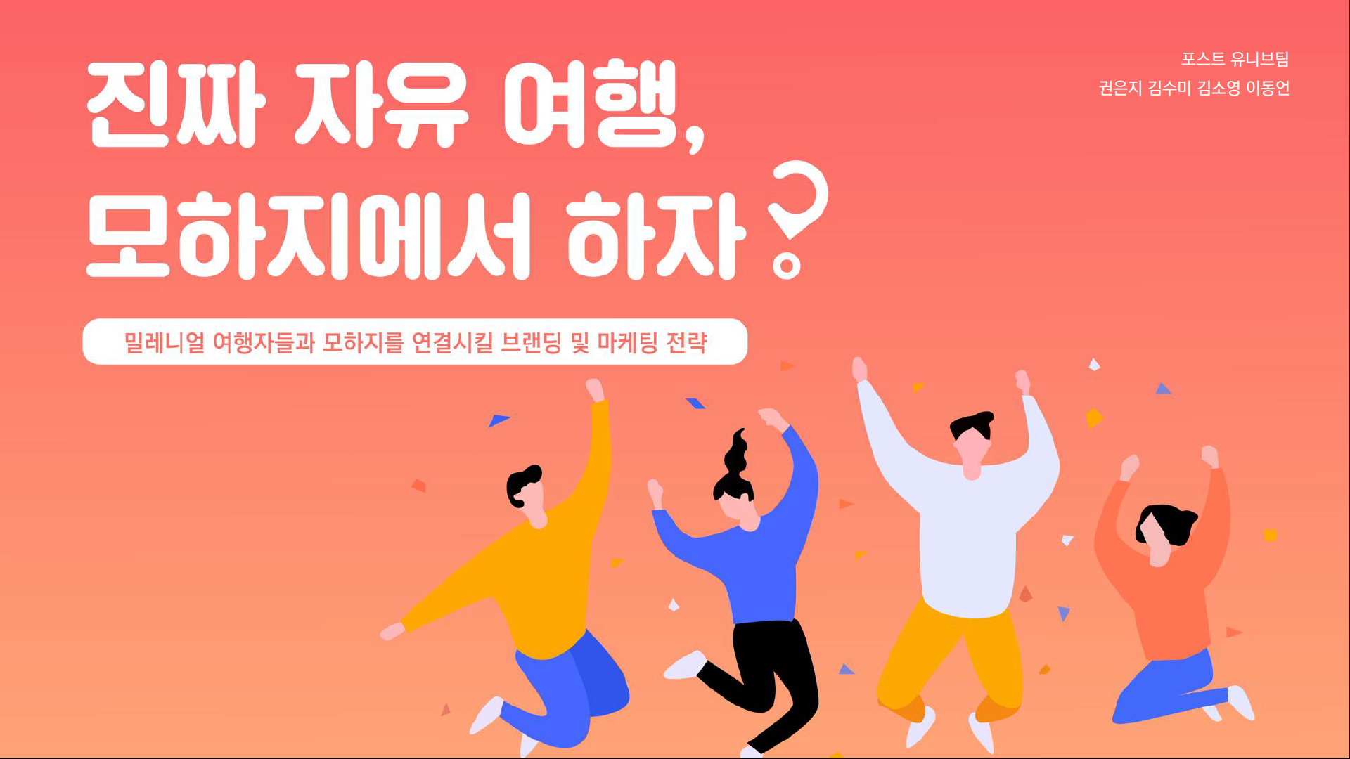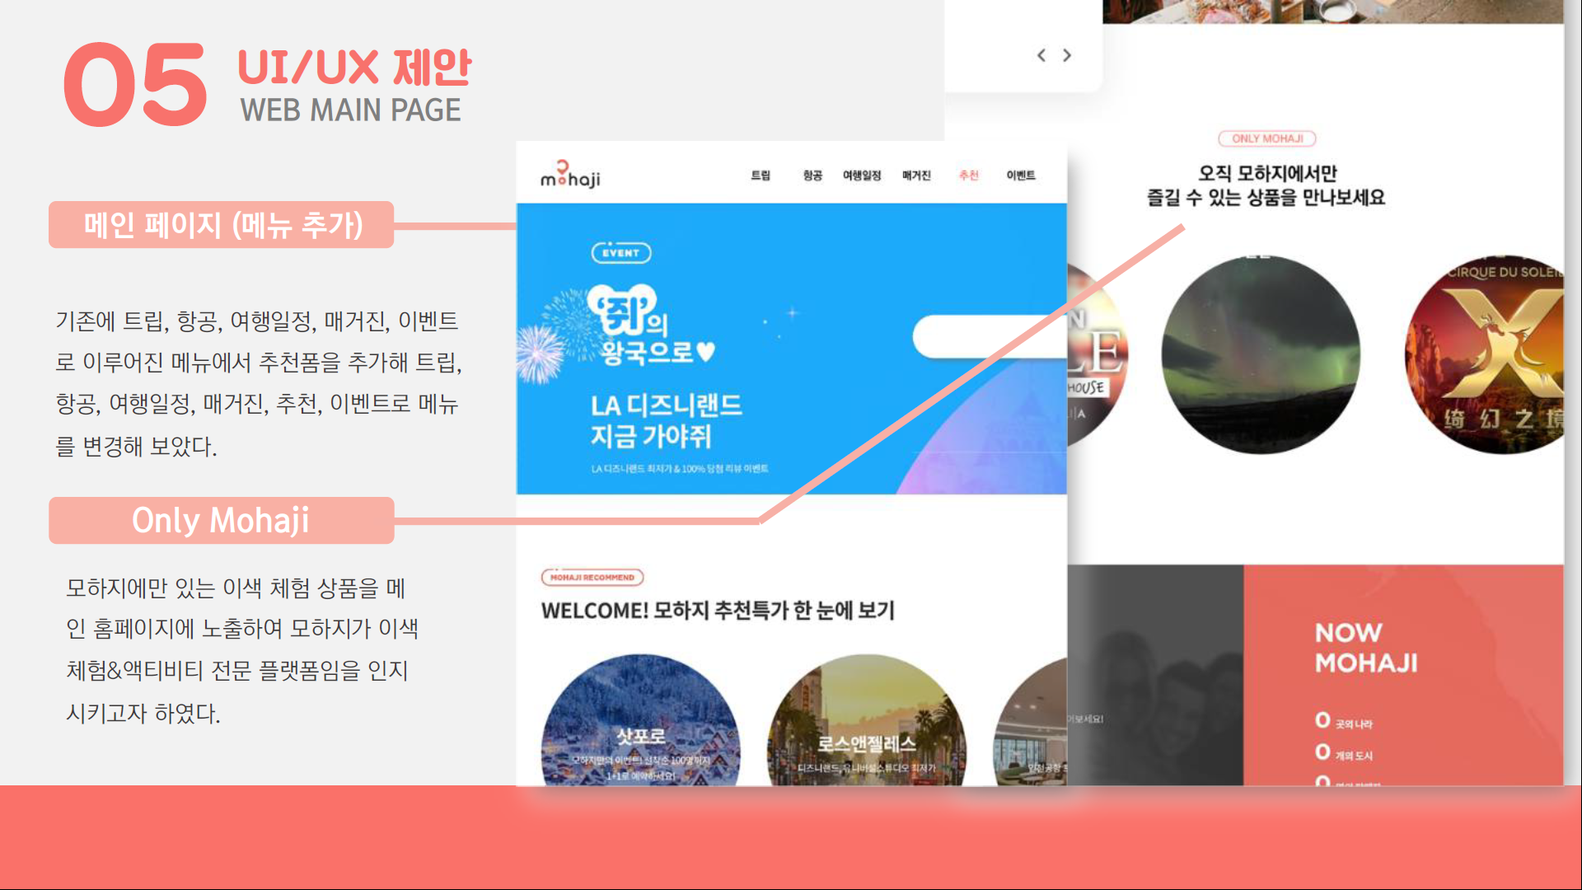 (중) 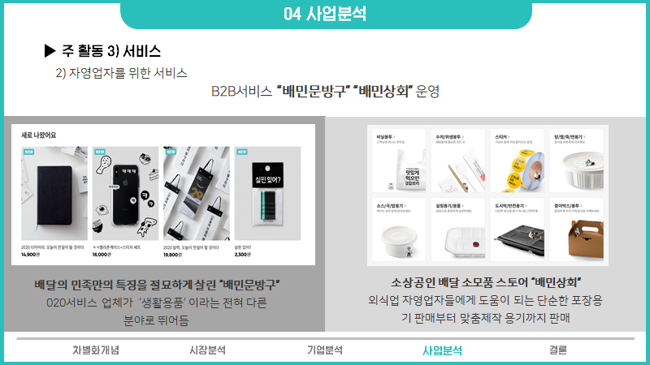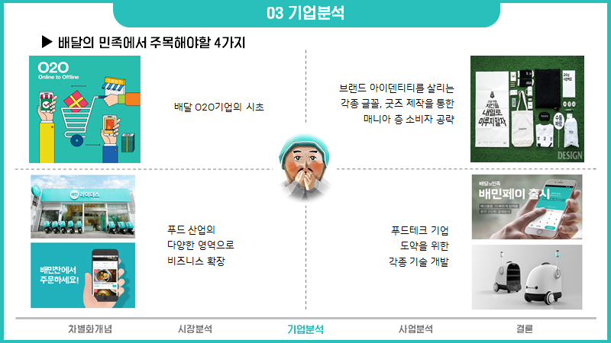 (하) 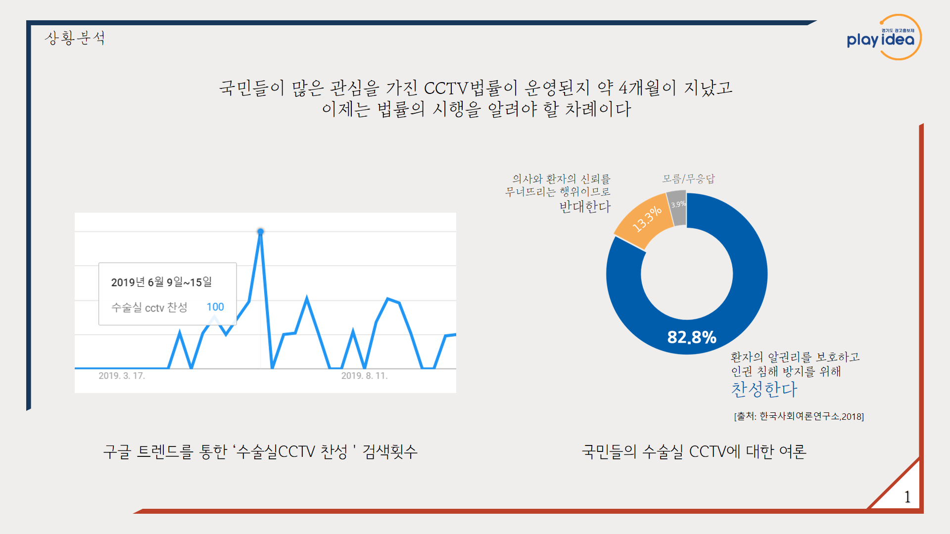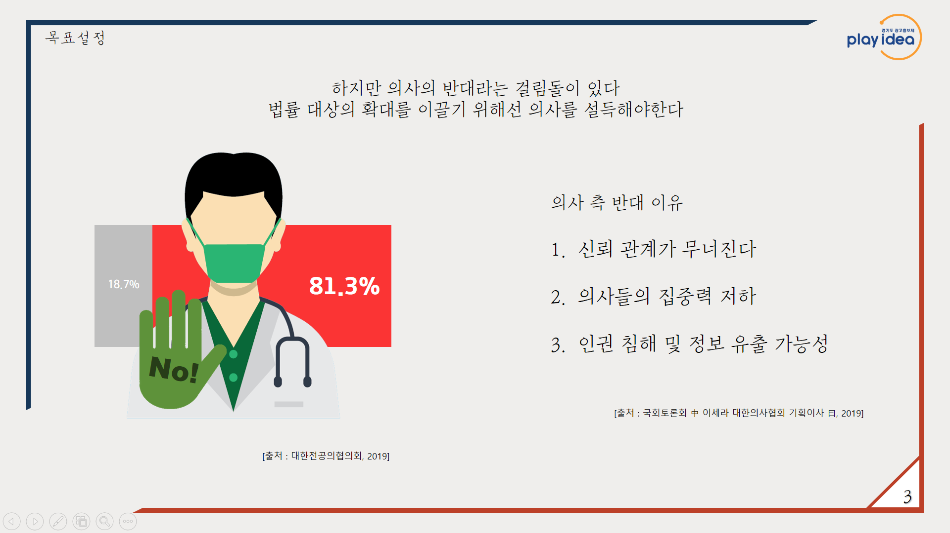
포스트유니브 활동 시, 본인이 중요하게 여기는 요소를 자유롭게 적어주세요.
- 자신의 USP가 무엇인지 적고 그 이유를 서술해주세요.
- 지금까지 타인과의 갈등 발생 상황에서 성공 혹은 실패한 본인의 사례를 바탕으로 느낀 점을 서술해주세요.
- 광고/ 마케팅 분야에 관심을 갖게 된 계기와 포스트유니브에 임하는 각오를 서술해주세요.
- 아래 문제 중 하나를 골라 자유롭고 창의적으로 답하고 그 이유를 간단히 서술해주세요.
상황)
- 최근 E방송사의 펭귄 캐릭터가 유튜브를 통해 큰 인기를 얻게 되었다. 이 캐릭터가 이러한 인기를 얻게 된 마케팅 요인이 무엇이라고 생각하시는지 서술하시고, 이러한 요인을 다른 유튜버에게도 적용 가능한지도 이유와 함께 서술하시오.
- 음원사이트 M사는 저작권료를 지급하지 않은 사실과 음원 사재기로 인하여 이미지에 타격을 입었다. 이러한 상황에서 M사는 어떤 이미지 마케팅을 할 수 있는 지 서술하시오.

- 포스트유니브를 통해 어떤 공모전(종류/이름)을 도전하고 싶은지 간단히 서술해주세요.
- 상반기 계획(대외활동 및 여행 등 예정된 모든 활동)을 적어주세요.

아래 질문사항에 대하여 ‘예/ 아니오’로 답변해주세요 |  |  |  |  |  | 예 / 아니오
방학 중 매주, 학기 중 격주 토요일,
서울 지역에서 정기모임이 있습니다.
공모전 참여시, 팀 별로 정모 외 주중에 모임이 있을 수 있습니다.
모임의 횟수/시간/장소 등은 조원들의 상의 하에 결정됩니다.
확인하셨나요?
포스트유니브는 현 기수의 자체 운영비를 통해 운영되며,
매월 회계 현황을 클럽 공지사항에 공개합니다.
최종 합격 시, OT 비용 포함 8만 5천원의 회비를 납부해야 합니다.
(OT비용 30,000원 + 6개월 회비 55,000원)
확인하셨나요?
최종 합격 시, OT(2/1~2/2)일정이 있으며, 불참 시 자동 불합격 처리됩니다.
포스트유니브 22기는 총 11회의 정기모임으로 진행되며,
공모전 3회 이상 필수 참가해야 하며, 결석 2번 초과시에는
자동 미수료 처리됩니다. 확인하셨나요?
포스트유니브 22기는 딱딱한 공모전 활동이 아닌,
다 함께 열정적으로 무엇보다 즐거운 공모전 활동을 추구하고 있습니다.
누구보다 열정적으로, 다양한 사람들과 함께
즐거운 동아리 활동을 만들어 갈 자신 있으십니까?
포스트유니브에 지원하게 된 경로
면접 불가능 시간을 체크하고, 간단한 사유를 말씀해주세요.
요일  시간 | 10-11시 | 11-12시 | 13-14시 | 14-15시 | 15-16시 |  | 16-17시
1/18일 (토)
1/19일 (일)

※ 마지막으로 아래 페이지에서 주의사항을 읽어주시면 감사하겠습니다
※ 주의사항 ※

1. 지원서 파일명 및 메일 제목은 본인의 학과_생년월일_이름으로 해주시기 바랍니다.
ex) 경영학과_980420_김민기
(양식을 지키지 않아 불이익을 받지 않도록 유의해주세요.)

2. 본인의 포트폴리오가 있으시다면 첨부해주셔도 좋습니다.

3. 서류접수는 1일 16일 목요일 pm 6:00까지이며, postuniv@naver.com으로 제출해주세요.

4. 1차 서류전형 선발 결과는 1월 16일 화요일 포스트유니브 공식 카페를 통해 공지합니다.

5. 2차 면접은 1월 18~19일 이틀 동안 서울에서 실시됩니다.

6. 최종 합격자 경우 오리엔테이션에 필수로 참석해야 하며, 불참 시 합격은 취소됩니다.
(오리엔테이션 2월 1일 ~ 2일)

7. 모집 관련 자세한 내용은 포스트유니브 공식 카페(www.postuniv.com)를 참고해주세요.

8. 활동기간 내 개인 사유(공모전 미참가, 결석 2회 초과 포함)로 인한 동아리 중도 탈퇴 시, 회비는 반환되지 않습니다.

9. 페이스북 Post Univ. 페이지(www.facebook.com/postuniv)와 인스타그램 포스트유니브 공식 계정(@postuniv)을 팔로우 하고 22기 모집 게시물 모두 ‘좋아요’ 클릭하는 센스! 잊지 마세요!

감사합니다.

